Kakovost kopalnih voda
v Sloveniji

Poročilo za leto 2023

Kakovost kopalnih voda v Sloveniji
Poročilo za leto 2023
ISSN 1855-0339

Ljubljana, maj 2024
Izdajatelj: Ministrstvo za okolje, podnebje in energijo, Agencija RS za okolje, Ljubljana, Vojkova 1b
Avtor: mag. Mateja Poje
Kartografija, fotografije: mag. Mateja Poje

Deskriptorji: Slovenija, kopalne vode, kakovost

Descriptors: Slovenia, bathing water, quality
Podatki monitoringa so objavljeni na spletni strani Agencije RS za okolje:
Spletna stran Agencije RS za okolje

Publikacijo je dovoljeno razširjati pod pogoji Creative Commons licence CC BY-NC-ND 4.0 v celoti ali po delih, nekomercialno, brez sprememb in z navedbo vira.

Kakovost kopalnih voda v Sloveniji

Poročilo za leto 2023

AGENCIJA REPUBLIKE SLOVENIJE ZA OKOLJE
Ljubljana, maj 2024

Kazalo
1 PRAVNE OSNOVE 1
1.1 Zakonodaja na področju upravljanja kakovosti kopalnih voda 1
2 SPREMLJANJE KAKOVOSTI KOPALNIH VODA V LETU 2023 3
2.1 Izvajalci monitoringa 3
2.2 Merilna mesta 3
2.3 Izvajanje monitoringa kakovosti kopalnih voda 6
2.3.1 Čas, način vzorčenja ter terenske meritve in oprema 6
2.3.2 Nabor parametrov in uporabljene preskusne metode 6
3 KAKOVOST KOPALNIH VODA V LETU 2023 8
3.1 Senzorične ocene in ocene cvetenja 8
3.2 Mikrobiološka kakovost kopalnih voda 11
3.2.1 Higienska ustreznost vode 11
3.2.2 Mikrobiološka kakovost celinskih kopalnih voda 12
3.2.3 Mikrobiološka kakovost kopalnih voda na morju 15
3.2.4 Dolgoročni trendi mikrobiološkega stanja kopalnih voda 18
3.2.5 Dodatne analize vode na kopalnih vodah 22
4 OBVEŠČANJE JAVNOSTI 22
5 ZAKLJUČEK 25
6 VIRI 25

Seznam tabel
Tabela 1: Mejne vrednosti mikrobioloških parametrov za razvrščanje kopalnih voda po kakovosti 2
Tabela 2: Smerne vrednosti za parametra intestinalni enterokoki in Escherichia coli za odsvetovanje ali prepoved kopanja v naravnih kopališčih in kopalnih območjih⁽⁷⁾ 2
Tabela 3: Kopalne vode in merilna mesta, vključena v monitoring 2023 4
Tabela 4: Kopalne vode, merilna mesta in vzorci vode s preseganji smernih vrednosti v letu 2023 12
Tabela 5: Mikrobiološka razvrstitev celinskih kopalnih voda od leta 2013 dalje po merilnih mestih 14
Tabela 6: Mikrobiološka razvrstitev kopalnih voda na morju od leta 2013 dalje po merilnih mestih 17
Tabela 7: Mikrobiološko stanje celinskih kopalnih voda in kopalnih voda na morju v obdobju 2013 – 2023 20

Seznam slik
Slika 1: Kopalne vode v Sloveniji v letu 2023 3
Slika 2: Višina padavin poleti 2023 v primerjavi s povprečjem obdobja 1991–2020 8
Slika 3: Radarska slika okolice Bače pri Modreju, 14.7.2023 9
Slika 4: Povečana motnost vode na kopalnem območju Idrijca v Bači pri Modreju, julij 2023 10
Slika 5: Sanacijska dela po ujmi na Cerknici in pogled na sotočje Cerknice in Idrijce, julij 2023 10
Slika 6: Baraže, ki preprečujejo širjenje naftnega madeža v akvatoriju marine Izola 10
Slika 7: Vrtina za zbiranje nafte 11
Slika 8: Kopališče Žusterna in označitev prepovedi kopanja v iztoku hudournika 16
Slika 9: Delež kopalnih voda v razredih odlično, dobro, zadostno in slabo v obdobju od leta 2013 do 2023 19
Slika 10: Delež vseh kopalnih voda v razredih odlično, dobro, zadostno in slabo v letu 2023 21
Slika 11: Razvrstitev kopalnih voda v razrede odlično, dobro, zadostno in slabo za leto 2023 21
Slika 12: Obvestila in informacij kopalcem v času izrednih razmer ob poplavah preko Karte kopalnih voda 23
Slika 13: Obvestila in informacij kopalcem v času izrednih razmer ob poplavah preko socialnih omrežji 24
Slika 14: Informacijska tabla na kopalnem območju na morju 24

PRAVNE OSNOVE

Zakonodaja na področju upravljanja kakovosti kopalnih voda
Zahteve za upravljanje kakovosti kopalnih voda na evropskem nivoju določa direktiva 2006/7/ES⁽¹⁾ (v nadaljnjem besedilu: Direktiva 2006/7/ES), ki je bila sprejeta v letu 2006 in je starejšo direktivo iz leta 1975⁽²⁾ preklicala leta 2014. V slovensko zakonodajo so zahteve prenesene v Zakon o vodah⁽³⁾ ter podzakonska predpisa, v Pravilnik o podrobnejših kriterijih za ugotavljanje kopalnih voda⁽⁴⁾ (v nadaljevanju: pravilnik o kriterijih za kopalne vode) in v Uredbo o upravljanju kakovosti kopalnih voda⁽⁵⁾ (v nadaljevanju: uredba). Predpisi določajo seznam kopalnih voda, kopalno sezono, standarde kakovosti za kopalne vode, naloge monitoringa kakovosti kopalnih voda, metodologijo razvrščanja kopalnih voda v razrede kakovosti, pripravo ukrepov za izboljšanje stanja kopalne vode slabe kakovosti ter ukrepe upravljanja in obveščanja javnosti z namenom, da se prepreči izpostavljenost kopalcev morebitnemu onesnaženju.
Seznam kopalnih voda je bil na osnovi kriterijev iz pravilnika o kriterijih za kopalne vode⁽⁴⁾ noveliran leta 2009 in ga podaja uredba⁽⁵⁾. Seznam vključuje 48 kopalnih voda, ki se glede na upravljavski vidik ločijo na naravna kopališča in kopalna območja.
Na naravnih kopališčih ima upravljavec za vodni akvatorij pridobljeno vodno dovoljenje in je dolžan poskrbeti za urejenost in varnost kopališča. Tako skrbi za udobnost in čistočo, za varstvo pred utopitvami z ustrezno opremo in reševalci iz vode, za informiranje javnosti ter za izpolnjevanje številnih dodatnih zahtev, ki jih nalaga Zakon o varstvu pred utopitvami⁽⁶⁾ s podzakonskimi akti. Naravna kopališča so ustrezno označena, vodne površine so ograjene, urejeni so dostopi v vodo, sanitarije, prostor za prvo pomoč in prostori za reševalce iz vode. Ustrezno urejenost letno preverjajo pristojne inšpekcijske službe Ministrstva za zdravje, Ministrstva za obrambo in Ministrstva za infrastrukturo.
Na kopalnem območju se kopamo v naravnem okolju, do katerega dostopamo po javni poti. Tu ni upravljavca, lokalna skupnost v času kopalne sezone navadno postavi sanitarije, koše za smeti ter skrbi za informiranje javnosti s pomočjo informacijskih tabel, katere so dolžni vzdrževati. Ker tu ni reševalcev iz vode, pri reševanju velja načelo pomoči, kopamo pa se na lastno odgovornost.
Na naravnih kopališčih in kopalnih območjih spremljanje kakovosti vode zagotavlja država. V ta namen je izdelan program monitoringa, ki določa merilna mesta, pogostost spremljanja kakovosti kopalne vode ter parametre kakovosti. Tekom kopalne sezone je potrebno analizirati vsaj 4 vzorce vode, vključno z vzorcem pred kopalno sezono. Razmiki med posameznimi vzorčenji ne smejo biti daljši od 31 dni. Analize bakterij Escherichia coli in intestinalni enterokoki, ki so pokazatelji fekalnega onesnaženja, so standardizirane, izvajalci pa morajo imeti metodo vključeno v akreditacijsko listino. Poleg mikrobiološkega onesnaženja je potrebno v kopalnih vodah spremljati tudi pojave drugih vrst onesnaženja, kot so plavajoči odpadki, steklo, plastika, guma ali drugi odpadki. V primeru, da profil kopalne vode pokaže možnosti razraščanja cianobakterij, se v monitoring vključi tudi ta parameter.

Ocena kakovosti kopalnih voda temelji na mikrobiološki kakovosti vode. Kopalna voda se razvrsti v enega od štirih razredov kakovosti (odlična, dobra, zadostna in slaba). Za posamezne razrede kakovosti so določene najvišje dopustne vrednosti z izračunom 95 oziroma 90 percentila na osnovi niza podatkov v tekoči kopalni sezoni in v preteklih treh kopalnih sezonah (skupaj najmanj 16 vzorcev). Za kopanje so primerne tiste kopalne vode, ki so vsaj zadostne kakovosti.
Mejne vrednosti posameznega parametra za razvrščanje kopalnih voda po kakovosti, vključno z metodo statističnega izračuna, ter predpisane preskusne metode so prikazane v tabeli 1.
Tabela 1: Mejne vrednosti mikrobioloških parametrov za razvrščanje kopalnih voda po kakovosti
Parameter | Enota | Odlična kakovost |  | Dobra kakovost |  | Zadostna kakovost |  | Slaba kakovost |  | Referenčne preskusne metode
 |  | Celinske vode | Obalne vode | Celinske vode | Obalne vode | Celinske vode | Obalne vode | Celinske vode | Obalne vode
Intestinalni enterokoki | cfu/100 ml | ≤200* | ≤100* | ≤400* | ≤200* | ≤330** | ≤185** | ≥330** | ≥185** | ISO 7899-1 / ISO 7899-2
Escherichia coli | cfu/100 ml | ≤500* | ≤250* | ≤1.000* | ≤500* | ≤900** | ≤500** | ≥900** | ≥500** | ISO 9308-3 / ISO 9308-1
* …...na podlagi vrednotenja 95-ega percentila
** ….na podlagi vrednotenja 90-ega percentila
Za kopalno vodo, razvrščeno kot slabo, je treba s programom ukrepov zagotoviti zadostno kakovost vode najkasneje v petih letih, v nasprotnem primeru se kopalna voda ne sme več uporabljati oziroma se jo odstrani iz seznama kopalnih voda. Osnova za pripravo ukrepov so profili kopalnih voda, ki vsebujejo popis naravnih značilnosti kopalne vode ter virov onesnaženja, ki bi lahko vplivali na kakovost kopalne vode. Profili za posamezno kopalno vodo so bili izdelani v letu 2011 in so objavljeni na spletni strani Ministrstva za naravne vire in prostor.
Za kopalce je ključnega pomena tudi presoja higienske ustreznosti kopalne vode, ki jo je treba vrednotiti sprotno, tekom kopalne sezone. V ta namen so bile na Nacionalnem inštitutu za javno zdravje (NIJZ) posodobljene smerne vrednosti za odsvetovanje ali prepoved kopanja v naravnih kopališčih in kopalnih območjih⁽⁷⁾ (tabela 2). Te vrednosti so bile določene ob upoštevanju še sprejemljivega tveganja za okužbo s povzročitelji črevesnih nalezljivih bolezni (metodologija povzeta po WHO⁽⁸⁾). Te vrednosti podpirajo odločitve oziroma služijo kot izhodišče za odločanje pri upravljanju tveganja, ki upošteva potencialno nevarnost za zdravje. Enake ali podobne smerne vrednosti so sprejele tudi nekatere druge evropske države, npr.: Italija, Hrvaška, Avstrija, Škotska in Finska. Smerne vrednosti so npr. v Nemčiji in Franciji manj stroge. Poleg tega so smerne vrednosti ekvivalentne standardom kakovosti za dobro kakovost kopalne vode, kot jih določa metodologija za mikrobiološka vrednotenja v uredbi⁽⁵⁾.
Tabela 2: Smerne vrednosti za parametra intestinalni enterokoki in Escherichia coli za odsvetovanje ali prepoved kopanja v naravnih kopališčih in kopalnih območjih⁽⁷⁾
Parameter | Enota | Celinske vode | Morska voda
intestinalni enterokoki | št./100 ml | <400 | <200
Escherichia coli | št./100 ml | <1000 | <500
Priporočila so objavljena na spletni strani inštituta (Spletna stran NIJZ) ter služijo za obveščanje javnosti o kakovosti vode tekom kopalne sezone.

SPREMLJANJE KAKOVOSTI KOPALNIH VODA V LETU 2023

Izvajalci monitoringa
Monitoring kakovosti kopalnih voda že vrsto let izvaja Nacionalni laboratorij za zdravje, okolje in hrano (NLZOH) oziroma njegove lokacije s Centrom za okolje in zdravje. Kopalne vode na Bohinjskem jezeru, Blejskem jezeru in Šobčevem bajerju je tudi v letu 2023 vzorčil in analiziral laboratorij na lokaciji Kranj, kopalne vode Kolpe in Krke laboratorij na lokaciji Novo mesto, kopalne vode na Soči, Idrijci in Nadiži lokacija Nova Gorica ter kopalne vode na morju lokacija Koper.

Merilna mesta
Seznam kopalnih voda obsega 48 kopalnih voda, od tega 21 kopalnih voda na morju, 19 na rekah in 8 na jezerih. Največ kopalnih voda je določenih na morju; na celinskih vodah so kopalne vode določene na reki Krki, Kolpi, Soči, Idrijci in Nadiži, na Blejskem in Bohinjskem jezeru ter na Šobčevem bajerju (slika 1). Podrobnejši prikaz kopalnih voda je na spletni strani ARSO (Spletna stran ARSO za kopalne vode).
V letu 2023 se je monitoring izvajal na uradnih kopalnih vodah. Vzorčenje kopalnih voda na morju je vse do vključno leta 2022 potekalo s pomočjo čolna. V letu 2023 so prvič tri vzorčevalne ekipe izvajale vzorčenja vode z obale. V ta namen so bila na morju določena nova merilna mesta. Vseh 55 merilnih mest je prikazanih v tabeli 3. Na razsežnejših kopalnih območjih se je kakovost kopalne vode spremljala na več merilnih mestih. V poročilo Evropski komisiji so vključeni podatki le za eno merilno mesto na vsaki kopalni vodi in ta mesta so označena z zvezdico (*).
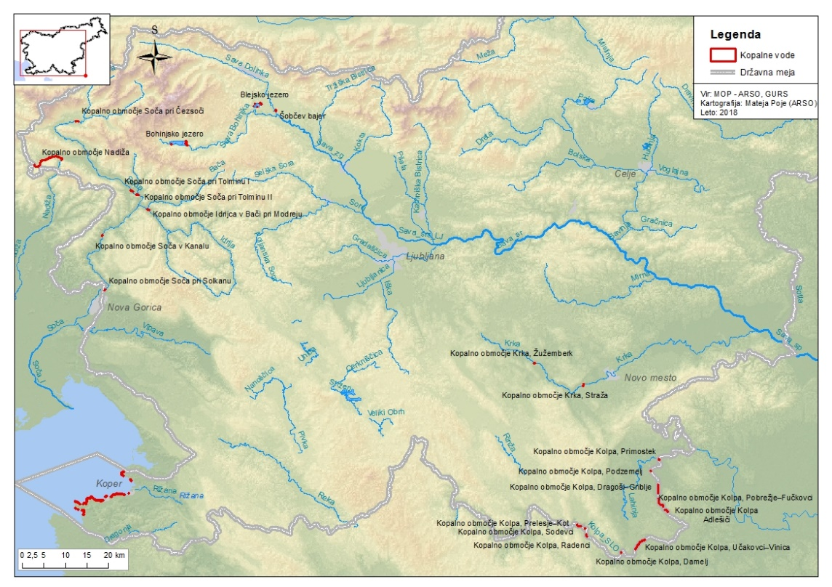
Slika 1: Kopalne vode v Sloveniji v letu 2023
Tabela 3: Kopalne vode in merilna mesta, vključena v monitoring 2023
Št. | Ime vodnega telesa (VT) | Ime kopalne vode | Merilno mesto | Koordinate merilnega mesta | Koordinate merilnega mesta
 |  |  |  | X | Y
1 | VTJ Bohinjsko jezero | Kopalno območje Ukanc | Avtokamp* | 126830 | 410715
2 | VTJ Bohinjsko jezero | Kopalno območje Fužinski zaliv | Gostišče Kramar-pomol* | 126972 | 414142
3 | VTJ Blejsko jezero | Kopalno območje Mala Zaka | pomol 2* | 136330 | 430059
4 | VTJ Blejsko jezero | Kopalno območje Velika Zaka | zaliv* | 135745 | 429766
5 | VTJ Blejsko jezero | Naravno kopališče Hotel Vila Bled | pomol* | 135505 | 430743
6 | VTJ Blejsko jezero | Naravno kopališče Grand Hotel Toplice | pomol* | 136083 | 431634
7 | VTJ Blejsko jezero | Grajsko kopališče | pomol* | 136483 | 431301
8 | Šobčev Bajer | Kopališče Šobčev bajer | ob otroškem bazenu* | 134743 | 434997
9 | VT Soča Bovec – Tolmin | Kopalno območje Soča pri Čezsoči | pri mostu* | 132193 | 388969
10 | VT Soča Bovec - Tolmin | Kopalno območje Soča pri Tolminu I | pri mostu* | 116200 | 401350
11 | VT Soča Bovec - Tolmin | Kopalno območje Soča pri Tolminu II | sotočje s Tolminko* | 115111 | 403085
12 | MPVT Soča Soške elektrarne | Kopalno območje Soča v Kanalu | Avtokamp Korada* | 105750 | 394713
13 | MPVT Soča Soške elektrarne | Kopalno območje Soča pri Solkanu | stari jez* | 93013 | 395270
14 | VT Idrijca Podroteja – sotočje z Bačo | Kopalno območje Idrijca v Bači pri Modreju | pod železniškim viaduktom* | 111787 | 405135
15 | VT Nadiža mejni odsek – Robič | Kopalno območje Nadiža | Logje | 121885 | 379046
 | VT Nadiža mejni odsek – Robič | Kopalno območje Nadiža | Robič | 123382 | 385347
 | VT Nadiža mejni odsek – Robič | Kopalno območje Nadiža | Podbela - Kamp Nadiža* | 123111 | 381363
16 | VT Krka povirje – Soteska | Kopalno območje Krka Žužemberk | Kopališče Loka* | 75987 | 495056
17 | VT Krka Soteska – Otočec | Kopalno območje Krka Straža | jez* | 70798 | 506245
18 | VT Kolpa Petrina – Primostek | Kopalno območje Kolpa, Prelesje – Kot | Prelesje - jez | 38383 | 504973
19 | VT Kolpa Petrina – Primostek | Kopalno območje Kolpa, Sodevci | nad potokom | 37677 | 506932
20 | VT Kolpa Petrina – Primostek | Kopalno območje Kolpa, Radenci | jez* | 35763 | 507272
21 | VT Kolpa Petrina – Primostek | Kopalno območje Kolpa, Damelj | pri starem mlinu* | 32114 | 515098
22 | VT Kolpa Petrina - Primostek | Kopalno območje Kolpa, Učakovci – Vinica | Vinica - Avtokamp Katra* | 34910 | 520291
23 | VT Kolpa Petrina – Primostek | Kopalno območje Kolpa, Adlešiči | Šotorišče Jankovič* | 41906 | 525685
24 | VT Kolpa Petrina – Primostek | Kopalno območje Kolpa, Pobrežje–Fučkovci | Pobrežje-jez | 43113 | 524878
25 | VT Kolpa Petrina - Primostek | Kopalno območje Kolpa, Dragoši – Griblje | Griblje - rečni odbijač* | 47203 | 523664
26 | VT Kolpa Petrina – Primostek | Kopalno območje Kolpa, Podzemelj | Kamp Podzemelj-plaža* | 51081 | 521958
27 | VT Kolpa Petrina – Primostek | Kopalno območje Kolpa, Primostek | Primostek-stopnice* | 53751 | 523909
28 | VT Morje Lazaret – Ankaran | Kopalno območje Debeli rtič | pod stopnicami (ob tabli)* | 50736 | 399783
29 | VT Morje Lazaret – Ankaran | Naravno kopališče RKS MZL Debeli rtič | pomol ob bazenu (stopnice)* | 50053 | 399526
30 | MPVT Morje Koprski zaliv | Kopališče Adria Ankaran | pomol 2 (stopnice levo)* | 48971 | 401339
31 | MPVT Morje Koprski zaliv | Mestno kopališče Koper | pomol 1 (stopnice)* | 45859 | 400850
32 | MPVT Morje Koprski zaliv | Kopališče Žusterna | otroški bazen (leva stranica) | 45541 | 399589
 | MPVT Morje Koprski zaliv | Kopališče Žusterna | sredina, pri stolpu* | 45529 | 399675
33 | MPVT Morje Koprski zaliv, VT Morje Žusterna–Piran | Kopalno območje Žustrena – AC Jadranka | ploščad 1 (stopnice levo) | 45691 | 398376
 | MPVT Morje Koprski zaliv, VT Morje Žusterna–Piran | Kopalno območje Žustrena – AC Jadranka | Molet, stopnice (zunanja stranica)* | 45603 | 399271
34 | VT Morje Žusterna – Piran | Kopalno območje Pri svetilniku | pri svetilniku, pomol (stopnice levo)* | 45055 | 395483
 | VT Morje Žusterna – Piran | Kopalno območje Pri svetilniku | Dva topola, med bazenoma | 45070 | 395664
35 | VT Morje Žusterna – Piran | Naravno kopališče Delfin | stopnice (kamnite)* | 44190 | 394888
36 | VT Morje Žusterna – Piran | Kopalno območje Rikorovo – Simonov zaliv | stopnice (zaliv desno)* | 44175 | 394780
37 | VT Morje Žusterna – Piran | Plaža Simonov zaliv | pomol levo* | 44035 | 394524
38 | VT Morje Žusterna – Piran | Kopalno območje Simonov zaliv – Strunjan | Mesečev zaliv, dostopne stopnice* | 44659 | 391681
 | VT Morje Žusterna – Piran | Kopalno območje Simonov zaliv – Strunjan | Belvedere, pomol levo | 44069 | 394221
39 | VT Morje Žusterna – Piran | Obmorsko kopališče - Plaža Krka – Zdravilišče Strunjan (Kopališče Terme Krka-Talaso Strunjan) | srednji lesen pomol, levo* | 43837 | 391128
40 | VT Morje Žusterna – Piran | Naravno kopališče Salinera | pomol sredina* | 43333 | 390945
41 | VT Morje Žusterna – Piran | Kopalno območje Salinera – Pacug | Pacug, pomol desno* | 43367 | 390257
42 | VT Morje Žusterna – Piran | Kopalno območje Fiesa – Piran | kamnite stopnice | 43652 | 389061
 | VT Morje Žusterna – Piran | Kopalno območje Fiesa – Piran | Fiesa, pomol desno (5-6 stebriček)* | 43334 | 389490
43 | VT Morje Piranski zaliv | Plaža Grand Hotel Bernardin | pomol 3* | 42315 | 388596
44 | VT Morje Piranski zaliv | Plaža Hotel Vile Park | stopnice ob stolpu | 42189 | 389031
45 | VT Morje Piranski zaliv | Kopališče Hoteli Morje (kopališče Hoteli LifeClass) | pomol 2 (stopnice 2 levo)* | 41904 | 390059
46 | VT Morje Piranski zaliv | Osrednja plaža Portorož | pomol 2 (stopnice 1 desno)* | 41862 | 390447
47 | VT Morje Piranski zaliv | Naravno kopališče Metropol Portorož | pomol 2 (stopnice desno)* | 41479 | 390453
48 | VT Morje Piranski zaliv | Naravno kopališče Kamp Lucija | pri stolpu* | 40838 | 390296
*merilna mesta vključena v poročilo Evropski komisiji
VT - vodno telo
MVT - močno preoblikovano vodno telo

Izvajanje monitoringa kakovosti kopalnih voda

Čas, način vzorčenja ter terenske meritve in oprema
Monitoring kakovosti kopalnih voda se je izvajal skladno z zahtevami Direktive 2006/7/ES⁽¹⁾ oziroma uredbe⁽⁵⁾. Vzorčenje kopalnih voda je potekalo v času kopalne sezone, ki se na morju začne 1.6. in konča 15.9., na celinskih vodah pa traja od 15.6. do 31.8. Skladno z določili uredbe je bil odvzet tudi vzorec pred kopalno sezono. Vzorčenja so bila večinoma opravljena na predviden dan v terminskem planu oziroma ne kasneje kot v štirih dneh po predvidenem datumu. Ob zaznani povišani vrednosti mikrobiološkega parametra glede na smerne vrednosti se je vzorčenje po presoji NIJZ v najkrajšem možnem času ponovilo za potrditev rezultatov oz. za morebitno nadaljnje ukrepanje.
Ob vzorčenju kopalne vode so bile opravljene meritve temperature zraka, temperature vode, pH vrednosti ter na celinskih kopalnih vodah tudi meritve električne prevodnosti. Prosojnost je bila izmerjena s Secchijevo ploščo. Opravljen je bil tudi terenski organoleptični pregled na prisotnost vidnih nečistoč, površinsko aktivnih snovi, mineralnih olj, fenolov ter ocenjena sprememba barve vode in pojav morebitnega cvetenja. Za mikrobiološko analizo in analize ostankov sončnih krem je bila voda na vseh merilnih mestih odvzeta 30 centimetrov pod vodno gladino, za ugotavljanje mineralnih olj pa je bil odvzet površinski sloj.
Embalaža za vzorčenje za mikrobiološke parametre, je sterilna, izdelana iz polietilena oz. polipropilena in ima volumen najmanj 250 ml. Sterilnost embalaže (plastenk) se v laboratorijih redno preverja. Vzorci so bili odvzeti z aseptično tehniko.
Na terenu je bil izpolnjen terenski zapisnik, vzorci vode so bili ob ustreznem transportu v najkrajšem možnem času dostavljeni v laboratorij. Analize vzorcev kopalne vode so se v večini primerov pričele na dan odvzema, če pa to iz praktičnih razlogov ni bilo mogoče, so bili vzorci do izvedbe analiz ustrezno shranjeni.

Nabor parametrov in uporabljene preskusne metode
V okviru rednega monitoringa je bila v vzorcih kopalne vode v laboratoriju opravljena analiza dveh mikrobioloških parametrov (intestinalni enterokoki in Escherichia coli) po predpisani metodi membranske filtracije, skladno s standardi:
SIST EN ISO 5667-3:2018 Kakovost vode - Vzorčenje - 3. del: Shranjevanje in ravnanje z vzorci vode
ISO 5667-6:2014 Kakovost vode - Vzorčenje - 6. del: Navodilo za vzorčenje rek in potokov
SIST EN ISO 19458:2007 Kakovost vode - Vzorčenje za mikrobiološke analize
ISO 7899-2:2000 Ugotavljanje prisotnosti in števila intestinalnih enterokokov - 2. del: Metoda membranske filtracije
ISO 9308-1:2014 in Amd.1:2016 Določanje števila Escherichia coli in koliformnih bakterij, 1. del: Metoda membranske filtracije
ISO 8199:2018 Kakovost vode - Splošno navodilo za štetje mikroorganizmov v gojišču

Na Naravnem kopališču Delfin so bile dodatno opravljene laboratorijske analize vode na prisotnost mineralnih olj po interni metodi lokacije NLZOH Koper, dodatne mikrobiološke analize na kopalni vodi Primostek, Podzemelj in v kraju Mišenci pa so podrobneje opisane v poročilu na spletni strani: Spletna stran ARSO za kopalne vode
Na številnih kopalnih vodah smo izvedli tudi analize na prisotnost ostankov krem za zaščito pred soncem (benzofenon 3, butilmetoksidibenzol metan, oktokrilen) po interni metodi NLZOH ter nekatere dodatne mikrobiološke analize. Slednje so bile opravljene na kopalnih vodah Gorenjske ter na pritoku Blejskega jezera Solznik na osnovi določil sledečih standardov: prisotnost verotoksičnih vrst Escherichia coli (ISO 13136:2012), Campylobacter (ISO 17995:2019), salmonella spp. (ISO 19250:2010), Listeria monocytogenes (ISO 11290-1:2017) in somatski kolifagi (ISO 10705-2:2000). Rezultati so podrobneje opisani v poglavju 3.2.5. tega poročila.
Glede na veljavne smerne mikrobiološke vrednosti indikatorskih bakterij⁽⁷⁾ je bila s strani izvajalca monitoringa za vsak vzorec kopalne vode podana tudi ocena skladnosti.

KAKOVOST KOPALNIH VODA V LETU 2023

Senzorične ocene in ocene cvetenja
V letu 2023 je bilo na 27 celinskih kopalnih vodah odvzetih 214 vzorcev, na 21 kopalnih vodah na morju pa 237 rednih vzorcev vode. Zaradi preseženih vrednosti vsaj enega od mikrobioloških parametrov glede na smerne vrednosti NIJZ oz. za potrebe presoje stanja v zaledju kopalne vode je bilo opravljenih 14 analiz vode, 10 razširjenih mikrobioloških analiz, 9 analiz mineralnih olj in 48 analiz na prisotnost ostankov sončnih krem v vodi. Na kopalnem območju Primostek pa je zaradi slabega stanja potekal poseben raziskovalni monitoring. O poteku in ugotovitvah slednjega je pripravljeno ločeno poročilo, objavljeno na spletni strani: Spletna stran ARSO za kopalne vode.
Organoleptične ocene ob vzorčenjih na merilnih mestih v večini primerov niso pokazale prisotnosti površinsko aktivnih snovi in fenolov. Na gladini kopalnih voda so bile občasno opažene vidne nečistoče naravnega izvora (cvetni prah, listje, les) na Blejskem in Bohinjskem jezeru, na Šobčevem bajerju, na večini kopalnih vodah na Kolpi, Krki ter občasno na morju. Na slednjem so bile občasno zaznane tudi posamezne pene ter rahli madeži mineralnih olj (kopalno območje Rikorovo - Simonov zaliv, Naravno kopališče RKS MZL Debeli rtič). Na Krki v Straži je bila ob izredno nizkem vodostaju v juniju zaznana večja razrast makroalg.
Poletje 2023 je močno odstopalo od vseh poletij od sredine preteklega stoletja. Bilo je rekordno namočeno in toplejše od normale, celo najbolj namočeno poletje vse od leta 1950 dalje, saj je v povprečju padlo kar 163% toliko dežja kot normalno⁽⁹⁾. Na sliki 2 je prikazana višina padavin poleti 2023 v primerjavi s povprečjem obdobja 1991–2020.

Slika 2: Višina padavin poleti 2023 v primerjavi s povprečjem obdobja 1991–2020
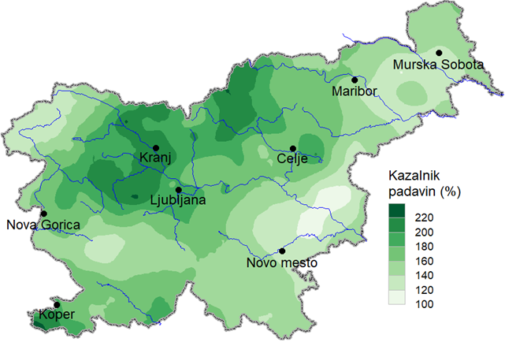
Slika 3: Višina padavin poleti 2023 v primerjavi s povprečjem obdobja 1991–2020

Že 12. in 13. julija so Slovenijo zajela neurja z močnimi sunki vetra, kratkotrajnimi močnimi nalivi, udari strel in točo. V popoldanskih urah 13. julija je nevihtno padavinski sistem zastal na območju med Poreznom in Črnim vrhom. V dveh do treh urah je v porečju Cerknice padla velika količina padavin: v povirnem območju je bilo na merilni postaji Blegoš izmerjenih 108 mm, v dolini v Cerknem pa 96 mm⁽⁹⁾. Tako je reka Cerknica s pritoki silovito narasla in poplavila Cerkno ter manjša gorvodna naselja. Na celotnem prizadetem območju je voda izpirala erodirani material, kar se je odražalo tudi v izraziti motnosti vode dolvodno, tako na Cerknici, Idrijci in celo na Soči (slika 3).

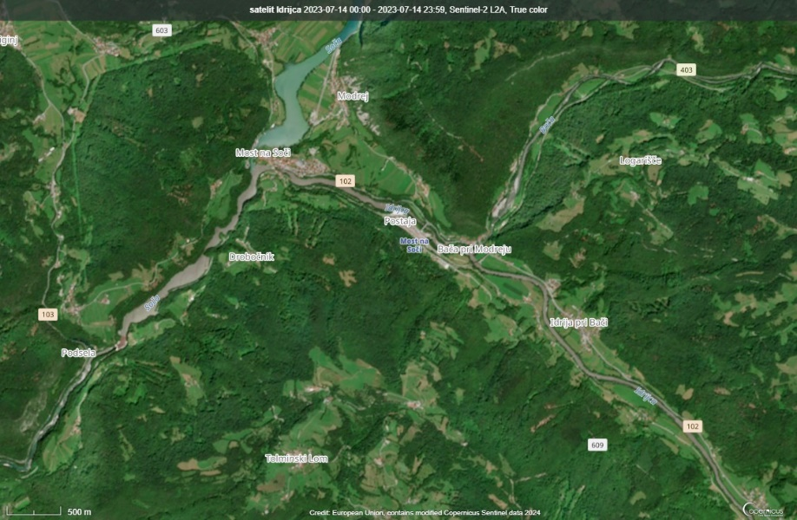
Slika 4: Radarska slika okolice Bače pri Modreju, 14.7.2023
Tudi na kopalnem območju Idrijca v Bači pri Modreju, je bila ob teh izrednih razmerah izrazita sprememba motnosti. Na njeno dolgotrajno prisotnost so vplivala tudi intenzivna sanacijska dela v strugah vodotokov v zaledju Idrijce (odstranjevanje podrtega drevja, urejanje razdejanih strug, odvažanje nanešenega materiala), ki so sledila in so potekala tudi v avgustu (sliki 4 in 5). Tudi avgust 2023 je bil vse prej kot običajen poletni mesec. Izjemne padavine med 3. in 6. avgustom so povzročile uničujoče poplave in zemeljske plazove, v dneh od 19. do 27. avgusta smo imeli najdaljši vročinski val poletja 2023, izdatno deževje pa nas je ponovno zajelo 28. avgusta⁽⁹⁾.
Vsi ti ekstremni vremenski dogodki in sanacije po poplavah so se odražali v izgledu in kakovosti številnih površinskih vodotokov. Na kopalnem območju Idrijca v Bači pri Modreju je bilo kopanje odsvetovano že julija in je iz previdnostnih razlogov veljajo vse do zaključka kopalne sezone.
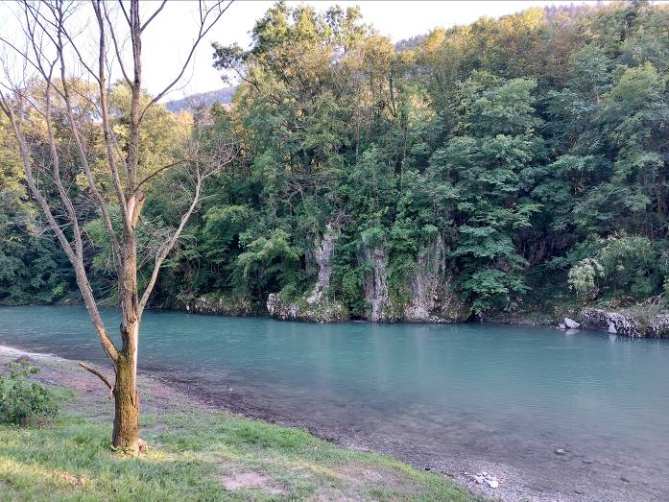
Slika 5: Povečana motnost vode na kopalnem območju Idrijca v Bači pri Modreju, julij 2023
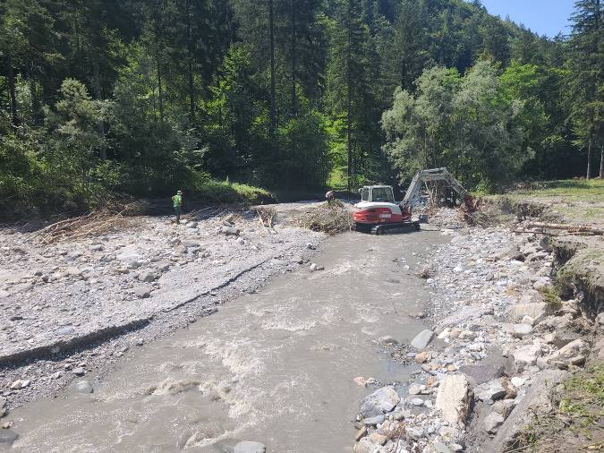
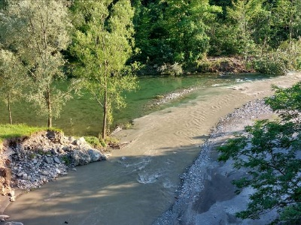
Slika 6: Sanacijska dela po ujmi na Cerknici in pogled na sotočje Cerknice in Idrijce, julij 2023
Pred začetkom kopalne sezone smo bili obveščeni o izlitju nafte v kotlovnici Hotela Delfin v zimskem času. Naftni madeži so se pojavili v marini Izola že kmalu po izlitju, zato so bile postavljene baraže, ki so preprečevale nadaljnje širjenja madeža tudi v smeri kopališča, površinski sloj vode pa so čistili s pomočjo pivnikov (slika 6).
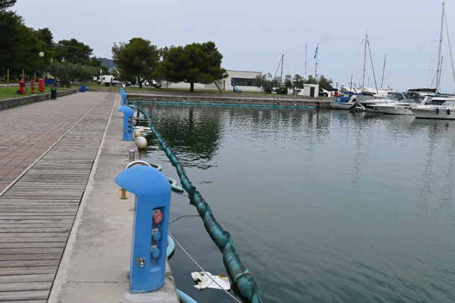
Slika 7: Baraže, ki preprečujejo širjenje naftnega madeža v akvatoriju marine Izola
Za preprečevanje nastanka okoljske škode so se tekom kopalne sezone izvajali ukrepi v marini Izola in v njeni neposredni bližini. Ti so v marini Izola obsegali vzdrževanje baraž in pivnikov, odstranjevanje naftnega derivata in namestitev dodatne baraže na območju prepusta med marino Izola in naravnim kopališčem Delfin. V bližini mesta izlitja je bil opravljen odkop onesnaženega materiala, vplivno območje onesnaženja se je določilo na osnovi 13 vrtin, dve vrtini večjega premera pa sta omogočali izčrpavanja naftnega derivata (slika 7). Na samem kopališču se je dnevno spremljala prisotnost naftnega derivata na površini vodne površine, ob rednem vzorčenju kopalne vode pa so bile opravljene tudi laboratorijske analize na prisotnost mineralnih olj. Tekom celotne kopalne sezone prisotnost mineralnih olj v vodi ni bila dokazana.
Slika 8: Vrtina za zbiranje nafte

Mikrobiološka kakovost kopalnih voda
Mikrobiološka kakovost vode omogoča ocenjevanje higienske ustreznosti kot tudi razvrstitev kopalnih voda v ustrezne razrede kakovosti (tabela 1), skladno z Direktivo 2006/7/ES⁽¹⁾ glede na prisotnost indikatorskih bakterij v vodi (Escherichia coli, intestinalni enterokoki). V nadaljevanju je ločeno prikazano spremljanje higienske ustreznosti vode ter stanje kopalnih voda na celinskih vodah in kopalnih vodah na morju po posameznih merilnih mestih.

Higienska ustreznost vode
Presoja higienske ustreznosti vode poteka tekom kopalne sezone z rednim vzorčenjem vode in ugotavljanjem skladnosti analize glede na smerne vrednosti NIJZ (tabela 2)⁽⁷⁾ za obe indikatorski bakteriji (Escherichia coli, intestinalni enterokoki). Te vrednosti služijo kot izhodišče za odločanje pri upravljanju tveganja, ki ga presojajo kolegi NIJZ. V primeru povišanih vrednosti se na osnovi njihovega mnenja izvede dodatna vzorčenja v najkrajšem času oz. se kopanje lahko odsvetuje oz. prepove. Podatke o posameznih analizah, razlage ter napotke za kopalce se sprotno objavlja na Karti kopalnih voda.
Za vsak posamezen vzorec vode se je ob opravljenih analizah podala ocena skladnosti vzorca. V tabeli 4 so prikazane analize vode, kjer je vsaj en od parametrov presegal smerne vrednosti. Po presoji in navodilih kolegov NIJZ je bilo na vseh mestih opravljeno dodatno vzorčenje vode, rezultati analiz pa niso pokazali ponovnih preseganj. Tako s strani NIJZ kopanje nikjer ni bilo začasno odsvetovano, z izjemo Idrijce v Bači pri Modreju, kjer je bila zaradi posegov v vodotoke ter intenzivnega spiranja zaledja ob neurjih zaznana povečana motnost vode in prekomerna prisotnost fekalnih bakterij že konec julija. Zaradi tega je bilo kopanje na tem delu odsvetovano in je iz previdnostnih razlogov veljajo do zaključka kopalne sezone.

Tabela 4: Kopalne vode, merilna mesta in vzorci vode s preseganji smernih vrednosti v letu 2023
Kopalna voda | Merilno mesto | Datum in ura odvzema | Escherichia coli (E. coli) | Intestinalni enterokoki
 |  |  | CFU/100 ml | CFU/100 ml
Kopalno območje Kolpa, Adlešiči | Šotorišče Jankovič | 28.8.2023 | 99 | 420
Kopalno območje Idrijca v Bači pri Modreju | pod viaduktom | 20.7.2023 | 2100 | 530
Kopalno območje Idrijca v Bači pri Modreju | pod viaduktom | 31.8.2023 | 2700 | 690
Kopalno območje Nadiža | Podbela- kamp Nadiža | 3.7.2023 | 170 | 550
Kopalno območje Nadiža | Logje | 3.7.2023 | 200 | 470
Kopalno območje Nadiža | Robič | 3.7.2023 | 120 | 530
Soča v Kanalu | Avtokamp Korada | 1.8.2023 | 660 | 540
Kopališče Žusterna | otroški bazen (zunaj, levo) | 8.6.2023 | 140 | 210
Kopališče Žusterna | otroški bazen (zunaj, levo) | 5.7.2023 | 1200 | 470
Smerne vrednosti za kopalne vode na celini |  |  | 1000 | 400
Smerne vrednosti za kopalne vode na morju |  |  | 500 | 200

Mikrobiološka kakovost celinskih kopalnih voda
Po poenotenih kriterijih v državah Evropske skupnosti se kopalne vode ob koncu sezone razvrsti v ustrezne kakovosti, kar je opisano v uvodu poročila. Kopalna voda izpolnjuje minimalne standarde kakovosti, če je razvrščena vsaj kot zadostna.
Mikrobiološka razvrstitev 27 uradnih celinskih kopalnih voda glede na rezultate od leta 2013 dalje je za posamezna merilna mesta prikazana v tabeli 5. Iz nje je razvidno, da je bila v letu 2023 mikrobiološka kakovost vode za razred odlično dosežena na 17 kopalnih vodah, kar je enako kot leto poprej. Odlične kakovosti, enako kot preteklo leto, je bila voda na obeh kopalnih območjih na Bohinjskem jezeru (Fužinski zaliv, Ukanc), na vseh petih kopalnih vodah Blejskega jezera, na Šobčevem bajerju, na treh mestih na Kolpi (kopalna območja Prelesje – Kot, Učakovci – Vinica in Pobrežje - Fučkovci) ter štirih kopalnih območjih na Soči (Čezsoči, Solkanu, Tolminu I in II). Dobro stanje se je ohranilo na Kolpi na kopalnih območjih Sodevci, Podzemelj in Damelj, na Krki v Straži ter na Nadiži na vseh treh mestih (Logje, Podbela in Robič). Stanje se je izboljšalo iz zadostnega v dobro na Kolpi v Primostku, iz dobrega v odlično na Kolpi v Radencih ter v območju Dragoši-Griblje, iz odličnega v dobro pa poslabšalo na Kolpi v Adlešičih ter na Soči v Kanalu, iz dobrega v zadostno pa na Krki v Žužemberku.
Spremljanje kakovosti vode v kopalnem območju Idrijca v Bači pri Modreju se je kot na vseh kopalnih vodah začelo v začetku junija. Zaradi posegov v vodotoke v zaledju Idrijce po poplavah (odstranjevanje podrtega drevja, urejanje razdejanih strug, odvažanje nanesenega materiala) ter intenzivnega spiranja zaledja ob neurjih, je bila na tem kopalnem območju zaznana prekomerna prisotnost fekalnih bakterij že konec julija, zaradi česar je bilo kopanje odsvetovano in je iz previdnostnih razlogov veljalo do zaključka kopalne sezone. Dejansko kakovost vode so tako odražali le rezultati začetnih treh analiz vode, kar pa ne zadošča predpisani pogostosti analiz v letu 2023. Tako kopalna voda v ocenjevalnem obdobju 2019-2023 ni ocenjena.
Ob koncu koledarskega leta je potrebno Evropski komisiji posredovati seznam kopalnih voda, njihovo razvrstitev ter podatke o mikrobiološki kakovosti vode za zadnjo kopalno sezono z enega merilnega mesta. Glede na to, da je kopalna voda Sodevci lokalnega pomena in ni vključena v poročevalske obveznosti, je 17 celinskih kopalnih voda odličnih (65,4%), dobrih je sedem (26,9%), ena kopalna voda (3,8%) je zadostna in ena (3,8%) neocenjena.

Tabela 5: Mikrobiološka razvrstitev celinskih kopalnih voda od leta 2013 dalje po merilnih mestih
Kopalna voda | Merilno mesto | Razvrstitev kopalne vode
 |  | 2013-2016 | 2014-2017 | 2015-2018 | 2016-2019 | 2017-2020 | 2018-2021 | 2019-2022 | 2020-2023
Kopalno območje Fužinski zaliv (Bohinjsko jezero) | Gostišče Kramar-pomol | odlična | odlična | odlična | odlična | odlična | odlična | odlična | odlična
Kopalno območje Ukanc (Bohinjsko jezero) | Avtokamp | odlična | odlična | odlična | odlična | odlična | odlična | odlična | odlična
Naravno kopališče Hotel Vila Bled (Blejsko jezero) | pomol | odlična | odlična | odlična | odlična | odlična | odlična | odlična | odlična
Naravno kopališče Grand Hotel Toplice (Blejsko jezero) | pomol | odlična | odlična | odlična | odlična | odlična | odlična | odlična | odlična
Grajsko kopališče (Blejsko jezero) | pomol | odlična | odlična | odlična | odlična | odlična | odlična | odlična | odlična
Kopalno območje Mala Zaka (Blejsko jezero) | pomol 2 | odlična | odlična | odlična | odlična | odlična | odlična | odlična | odlična
Kopalno območje Velika Zaka (Blejsko jezero) | zaliv | odlična | odlična | odlična | odlična | odlična | odlična | odlična | odlična
Kopališče Šobčev bajer | ob otroškem bazenu | odlična | odlična | odlična | odlična | odlična | odlična | odlična | odlična
Kopalno območje Kolpa, Prelesje – Kot | Prelesje - jez | dobra | dobra | odlična | dobra | odlična | odlična | odlična | odlična
Kopalno območje Kolpa, Sodevci | jez | dobra | dobra | dobra | dobra | dobra | dobra | dobra | dobra
Kopalno območje Kolpa, Radenci | jez | dobra | dobra | odlična | odlična | dobra | odlična | dobra | odlična
Kopalno območje Kolpa, Damelj | pri starem mlinu | dobra | dobra | dobra | dobra | odlična | dobra | dobra | dobra
Kopalno območje Kolpa, Učakovci – Vinica | Vinica - Avtokamp Katra | zadostna | dobra | odlična | odlična | odlična | odlična | odlična | odlična
Kopalno območje Kolpa, Adlešiči | Šotorišče Jankovič | odlična | odlična | odlična | odlična | odlična | odlična | odlična | dobra
Kopalno območje Kolpa, Pobrežje - Fučkovci | Pobrežje-jez | odlična | odlična | odlična | odlična | odlična | odlična | odlična | odlična
Kopalno območje Kolpa, Dragoši – Griblje | Griblje - rečni odbijač | odlična | dobra | dobra | zadostna | dobra | dobra | dobra | odlična
Kopalno območje Kolpa, Podzemelj | Podzemelj-plaža | dobra | dobra | odlična | dobra | odlična | odlična | dobra | dobra
Kopalno območje Kolpa, Primostek | Primostek-stopnice | zadostna | zadostna | dobra | zadostna | zadostna | slaba | zadostna | dobra
Kopalno območje Krka Žužemberk | Kopališče Loka | odlična | odlična | odlična | dobra | zadostna | zadostna | dobra | zadostna
Kopalno območje Krka Straža | jez | dobra | dobra | odlična | odlična | dobra | dobra | dobra | dobra
Kopalno območje Idrijca v Bači pri Modreju | pod žel. viaduktom | zadostna | dobra | zadostna | zadostna | dobra | dobra | dobra | neocenjena
Kopalno območje Nadiža | Logje | odlična | odlična | odlična | dobra | dobra | dobra | dobra | dobra
Kopalno območje Nadiža | Podbela - Kamp Nadiža | odlična | odlična | odlična | odlična | odlična | dobra | dobra | dobra
Kopalno območje Nadiža | Robič | odlična | odlična | odlična | dobra | odlična | odlična | dobra | dobra
Kopalno območje Soča pri Čezsoči | pri mostu | dobra | odlična | odlična | odlična | odlična | odlična | odlična | odlična
Kopalno območje Soča pri Tolminu I | pri mostu | odlična | odlična | odlična | odlična | odlična | odlična | odlična | odlična
Kopalno območje Soča pri Tolminu II | sotočje s Tolminko | dobra | dobra | dobra | dobra | odlična | odlična | odlična | odlična
Kopalno območje Soča v Kanalu | Avtokamp Korada | zadostna | dobra | dobra | odlična | odlična | odlična | odlična | dobra
Kopalno območje Soča pri Solkanu | stari jez | dobra | dobra | odlična | odlična | odlična | odlična | odlična | odlična
Legenda:
■ lokalna kopalna voda/merilno mesto (podatki niso posredovani Evropski komisiji)
moder simbol (■): odlična / svetlo moder simbol (■): dobra / zelen simbol (■): zadostna / rdeč simbol (■): slaba / siv simbol (■): neocenjena / : sprememba glede na predhodno razvrstitev

Kopalna voda Kolpa, Primostek
Mikrobiološka kakovost vode se na kopalnem območju Kolpa Primostek spremlja od leta 2009. Kakovost vode se je zadnja leta gibala med dobrim in zadostnim. Ob množičnem obisku turistov v zaledju kopalne vode zaradi zaprtja mej ob pandemiji je bilo zaznati večjo spremenljivost kakovosti vode. Sodobne molekularne analize vode so pokazale, da glavnino fekalnega onesnaženja prispeva človek.
Kopalna voda na osnovi statistične obdelave podatkov monitoringa v obdobju 2018-2021 po kakovost vode ni dosegala predpisanih standardov kakovosti in je bila razvrščena v kategorijo slabe kakovosti. Zakonodaja za tako kopalno vodo določa pripravo in izvedbo ukrepov za izboljšanje stanja, zato je Vlada sprejela Program ukrepov upravljanja kakovosti kopalne vode za kopalno območje Kolpa Primostek zaradi nedoseganja standardov kakovosti kopalne vode. Program vključuje: vzpostavitev komunalne infrastrukture v aglomeraciji Primostek ter dokončanje komunalne opremljenosti aglomeracije Podzemelj-Zemelj in nadzor nad odvajanjem in čiščenjem odpadnih komunalnih voda v razpršeni poselitvi, preveritev morebitnih nelegalnih izpustov odpadnih voda in nelegalnih priključkov na komunalno infrastrukturo na prispevnem in vplivnem območju kopalne vode. V letih 2022 in 2023 je poleg rednega monitoringa v zaledju kopalne vode potekal tudi raziskovalni monitoring na več merilnih mestih na Kolpi in njenih pritokih ter na Lahinji, bolj pogosto so bile analize vode opravljene tudi na samem kopalnem območju. Na osnovi rezultatov v kopalni sezoni 2022 in treh predhodnih je bila kopalna voda ponovno ocenjena kot zadostna, pri čemer je bila ocena še zelo nezanesljiva zaradi mejnih vrednosti izračunanih percentilov za parameter intestinalni enterokoki, v letu 2023 pa je ocena dobra.
Podrobno poročilo o izvajanju raziskovalnega monitoringa je skupaj s podatki na voljo na spletni strani:
Spletna stran ARSO za kopalne vode

Mikrobiološka kakovost kopalnih voda na morju
V letu 2023 se je monitoring izvajal na uradnih kopalnih vodah na morju. Ker je bilo prvič zagotovljeno vzorčenje morskih kopalnih voda z obale, so bila v ta namen določena nova merilna mesta. Mikrobiološka kakovost kopalnih voda na morju je že vrsto let zelo dobra, saj prisotnosti indikatorskih bakterij Escherichia coli in intestinalni enterokoki v večini vzorcev vode skoraj ni zaznati. Odlično kakovost je tudi v letu 2023 dosegalo 20 (95,2%) kopalnih voda (vseh kopalnih voda je 21), z izjemo kopališča Žusterna (4,8%), ki je bila zaradi izrednega onesnaženja leta 2019 v letu 2022 ocenjena kot zadostna, v letu 2023 pa je stanje dobro (tabela 6).
Kljub izvedenim nekaterim ukrepom za izboljšanje stanja v zaledju kopalne vode kopališča Žusterna (podrobneje opisanih v poročilu o stanju kopalnih voda v letu 2021), je na tej kopalni vodi tudi v letu 2023 potekal pogostejši nadzor nad kakovostjo vode tekom kopalne sezone in sicer na dveh merilnih mestih vzdolž kopališča. V hudourniškem kanalu je bilo kopanje preventivno prepovedano in ustrezno označeno (slika 8), v njegovi neposredni bližini pa so bile vrednosti bakterij ob otroškem bazenu občasno povišane, vendar do te mere, da kopanja ni bilo potrebno odsvetovati.
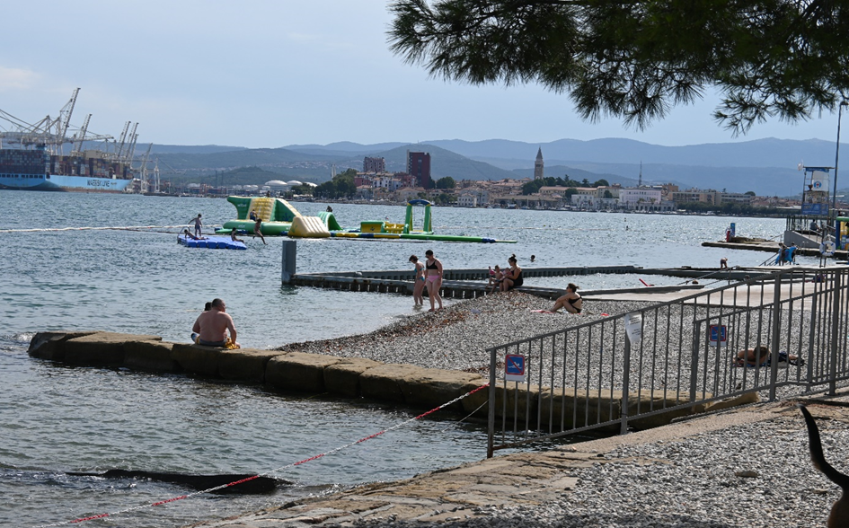
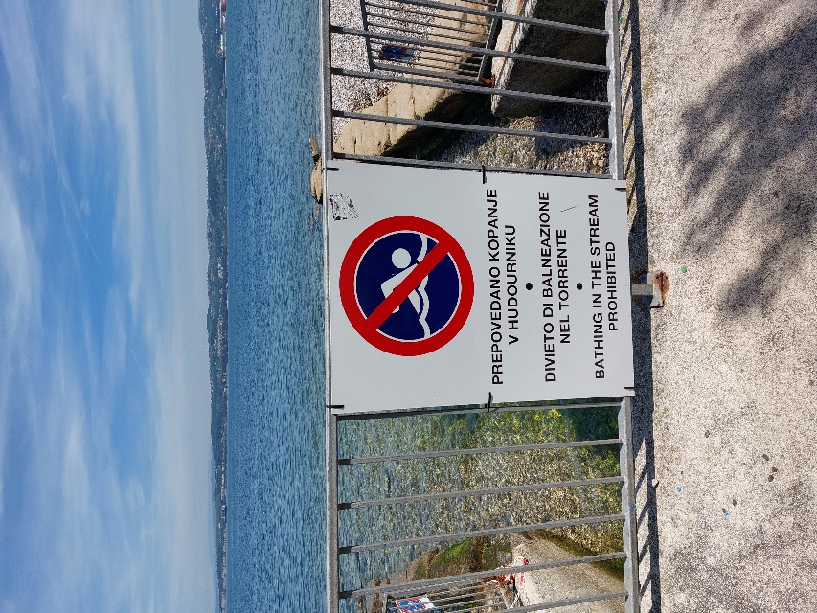
Slika 9: Kopališče Žusterna in označitev prepovedi kopanja v iztoku hudournika

Tabela 6: Mikrobiološka razvrstitev kopalnih voda na morju od leta 2013 dalje po merilnih mestih
Kopalna voda | Merilno mesto s čolna/z obale | Razvrstitev kopalne vode
 |  | 2013-2016 | 2014-2017 | 2015-2018 | 2016-2019 | 2017-2020 | 2018-2021 | 2019-2022 | 2020-2023
Kopalno območje Debeli rtič | boja/pod stopnicami (ob tabli) | odlična | odlična | odlična | odlična | odlična | odlična | odlična | odlična
Naravno kopališče RKS MZL Debeli rtič | med pomoloma/pomol ob bazenu (stopnice) | odlična | odlična | odlična | odlična | odlična | odlična | odlična | odlična
Kopališče Adria Ankaran | med pomoloma/pomol 2 (stopnice levo) | odlična | odlična | odlična | odlična | odlična | odlična | odlična | odlična
Mestno kopališče Koper | med pomoloma/pomol 1 (stopnice) | odlična | odlična | odlična | odlična | odlična | odlična | odlična | odlična
Kopališče Žusterna | sredina kopališča/sredina, pri stolpu | odlična | odlična | odlična | zadostna | zadostna | zadostna | zadostna | dobra
Kopalno območje Žustrena – AC Jadranka | Mandrač Molet/Molet, stopnice (zunanja stranica) | odlična | odlična | odlična | odlična | odlična | odlična | odlična | odlična
Kopalno območje Žustrena – AC Jadranka | Pri Rexu/ploščad 1 (stopnice levo) | odlična | odlična | odlična | odlična | odlična | odlična | odlična | odlična
Kopalno območje Pri svetilniku | Dva topola/med bazenoma | odlična | odlična | odlična | odlična | odlična | odlična | odlična | odlična
Kopalno območje Pri svetilniku | Pri svetilniku/pomol (stopnice levo) | odlična | odlična | odlična | odlična | odlična | odlična | odlična | odlična
Naravno kopališče Delfin | sredina kopališča/ stopnice (kamnite) | odlična | odlična | odlična | odlična | odlična | odlična | odlična | odlična
Kopalno območje Rikorovo – Simonov zaliv | Rimski pomol/stopnice (zaliv desno) | odlična | odlična | odlična | odlična | odlična | odlična | odlična | odlična
Plaža Simonov zaliv | sredina kopališča/pomol levo | odlična | odlična | odlična | odlična | odlična | odlična | odlična | odlična
Kopalno območje Simonov zaliv – Strunjan | Bele skale/Belvedere, pomol levo | odlična | odlična | odlična | odlična | odlična | odlična | odlična | odlična
Kopalno območje Simonov zaliv – Strunjan | Mesečev zaliv/dostopne stopnice | odlična | odlična | odlična | odlična | odlična | odlična | odlična | odlična
Obmorsko kopališče - Plaža Krka – Zdravilišče Strunjan (Kopališče Terme Krka-Talaso Strunjan) | sredina kopališča/srednji lesen pomol, levo | odlična | odlična | odlična | odlična | odlična | odlična | odlična | odlična
Naravno kopališče Salinera | sredina kopališča/ pomol sredina | odlična | odlična | odlična | odlična | odlična | odlična | odlična | odlična
Kopalno območje Salinera – Pacug | Pacug/pomol desno | odlična | odlična | odlična | odlična | odlična | odlična | odlična | odlična
Kopalno območje Salinera – Pacug | Sveti duh/- | odlična | odlična | odlična | odlična | odlična | odlična | odlična | /
Kopalno območje Fiesa – Piran | Hotel Barbara/Fiesa, pomol desno | odlična | odlična | odlična | odlična | odlična | odlična | odlična | odlična
Kopalno območje Fiesa – Piran | Pod stadionom/ kamnite stopnice | odlična | odlična | odlična | odlična | odlična | odlična | odlična | odlična
Plaža Grand Hotel Bernardin | sredina kopališča/pomol 3 | odlična | odlična | odlična | odlična | odlična | odlična | odlična | odlična
Plaža Hotel Vile Park | sredina kopališča/ stopnice ob stolpu | odlična | odlična | odlična | odlična | odlična | odlična | odlična | odlična
Kopališče Hoteli Morje (Kopališče Hoteli LifeClass) | Portorož 1, sredina kopališča/ pomol 2 (stopnice 2 levo) | odlična | odlična | odlična | odlična | odlična | odlična | odlična | odlična
Osrednja plaža Portorož | Portorož 2-sredina kopališča/pomol 2 (stopnice 1 desno) | odlična | odlična | odlična | odlična | odlična | odlična | odlična | odlična
Naravno kopališče Metropol Portorož | Portorož 3-sredina kopališča/pomol 2 (stopnice desno) | odlična | odlična | odlična | odlična | odlična | odlična | odlična | odlična
Naravno kopališče Kamp Lucija | sredina kopališča/pri stolpu | odlična | odlična | odlična | odlična | odlična | odlična | odlična | odlična
Legenda:
■ lokalna kopalna voda/merilno mesto (podatki niso posredovani Evropski komisiji)
moder simbol (■): odlična / svetlo moder simbol (■): dobra / zelen simbol (■): vsaj zadostna / rdeč simbol (■): slaba / : sprememba glede na predhodno razvrstitev

Dolgoročni trendi mikrobiološkega stanja kopalnih voda
Monitoring kopalnih voda izvajamo v skladu z Evropsko kopalno direktivo v Sloveniji od leta 2004 dalje. Zahteve Direktive 76/160/EGS⁽²⁾ smo v Sloveniji začeli izvajati leta 2004 in do leta 2009 kakovost kopalnih voda spremljali na 37 naravnih kopalnih vodah. V letu 2006 je na Evropskem nivoju v veljavo stopila nova Direktiva 2006/7/ES⁽¹⁾, s katero se je noveliral seznam kopalnih voda in ta od leta 2009 dalje določa 48 kopalnih voda.
V poročilu povzemamo stanje kopalnih voda od leta 2013 dalje, ko je bilo prvič možno vse kopalne vode razvrstiti v ustrezne razrede kakovosti v skladu z novo Direktiva 2006/7/ES⁽¹⁾. Podatki o stanju kopalnih voda pred tem so prikazani v predhodnih poročilih, objavljenih na spletni strani ARSO (Spletna stran ARSO).
Razvrstitve kopalnih voda v razrede kakovosti so narejene na osnovi poenotene metodologije v vseh državah Evropske unije in sicer s statističnim vrednotenjem štiriletnega niza podatkov. Ocena stanja je zaradi večjega števila meritev, ki so odraz trenutnega stanja na dani lokaciji v vodnem okolju, tako zanesljivejša. V tabeli 7 je prikazana kakovost naših kopalnih voda ločeno za celinske kopalne vode in kopalne vode na morju ter skupna ocena. Podatki so prikazani le za kopalne vode, vključene v poročila Evropske komisije. Teh je 47, saj je kopalna voda Kolpa Sodevci lokalnega pomena in njeno stanje v ocene ni vključeno. Podatki iz tabele so tudi grafično prikazani na sliki 9.
Kakovost naših kopalnih voda je že vrsto let dobra, nekoliko slabša je bila le na osnovi razvrstitev v letu 2021, ko je bila določena ena slaba kopalna voda. Slovenija se že vrsto let med evropskimi državami uvršča med tiste, ki redno izpolnjujejo zahteve glede spremljanja kakovosti vode oz. tekom sezone zagotavlja zadostno število analiz. Zaradi večje samočistilne sposobnosti morja je kakovost obalnih kopalnih voda boljša tako pri nas kot tudi drugod po Evropi. S kakovostjo le-teh se Slovenija navadno v Evropi uvršča v sam vrh. Celinske kopalne vode ležijo na jezerih ter rekah z nizkim pretokom. Te vode so zlasti poleti bolj dovzetne za kratkotrajna onesnaženja zaradi močnega poletnega deževja ali suše, zato je predvsem na rekah kakovost vode bolj spremenljiva.
Vse kopalne vode so od leta 2013 dalje pa vse do lani ustrezne, saj so razvrščene vsaj kot zadostne. V letih 2013, 2016 in 2017 je bilo 53,8% celinskih kopalnih voda odličnih, v letu 2014 je bilo takih 42,3%, v letu 2015 pa 46,2%. Največ odličnih celinskih kopalnih voda je bilo določenih leta 2018 in leta 2020, in sicer kar 76,9%, medtem ko jih je bilo v letu 2021 nekoliko manj (73,1%). V letu 2022 je na celini odličnih 65,4% kopalnih voda, enako jih je tudi leta 2023. Odlične so navadno tudi vse kopalne vode na morju, z izjemo zadnjih let (2019-2022), ko je zaradi fekalnega onesnaženja v letu 2019 kopalna voda Žusterna zadostna (4,8%), v letu 2023 pa dobra. Največji delež dobrih celinskih kopalnih voda je bil določen leta 2014 (50%); ta delež je v letih 2013, 2015 in 2017 višji od 40%, zadnja leta pa znaša med 20 in 30%. Največ zadostnih kopalih voda na celini je bilo določenih leta 2016 (štiri oz.15,4%), v letu 2019 tri (11,6%), v zadnjih treh letih le ena (2022: 3,8%). V letu 2021 je bila dodatno določena slaba KV Kolpa Primostek, v letu 2023 pa je bila zaradi poplav Idrijca Bača pri Modreju neocenjena. Zaradi izrednih razmer (poplav, posegov v vodotoke v zaledju (odstranjevanje podrtega drevja, urejanje razdejanih strug, odvažanje nanesenega materiala) ter intenzivnega spiranja zaledja ob neurjih, so v Idrijci v Bači pri Modreju realno kakovost vode odražali le rezultati treh analiz vode ob začetku sezone, kar pa ne zadošča predpisani pogostosti v celotni kopalni sezoni.
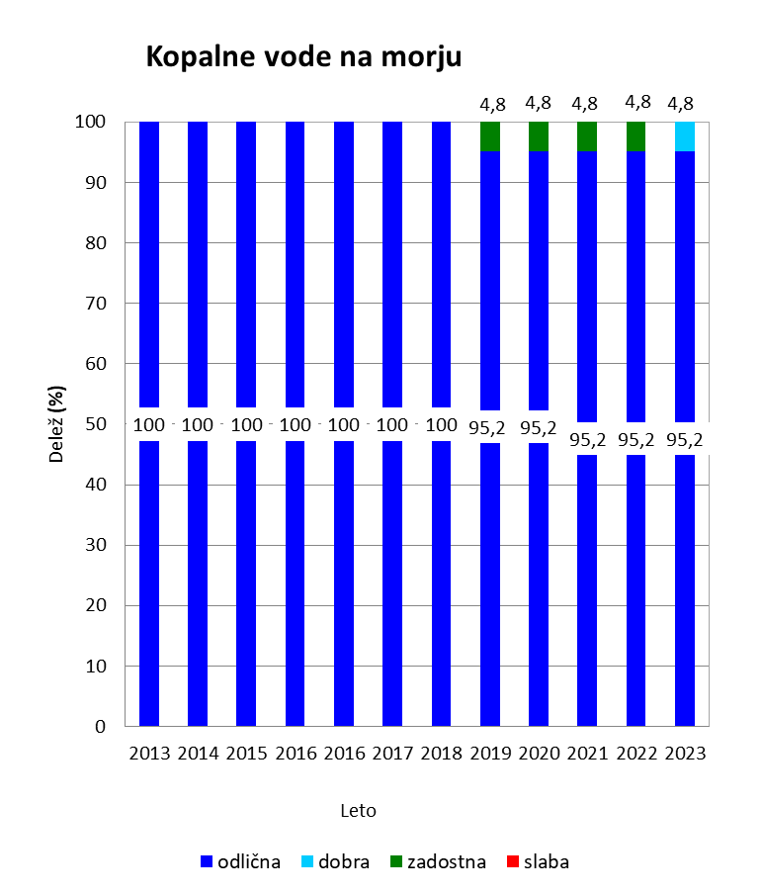
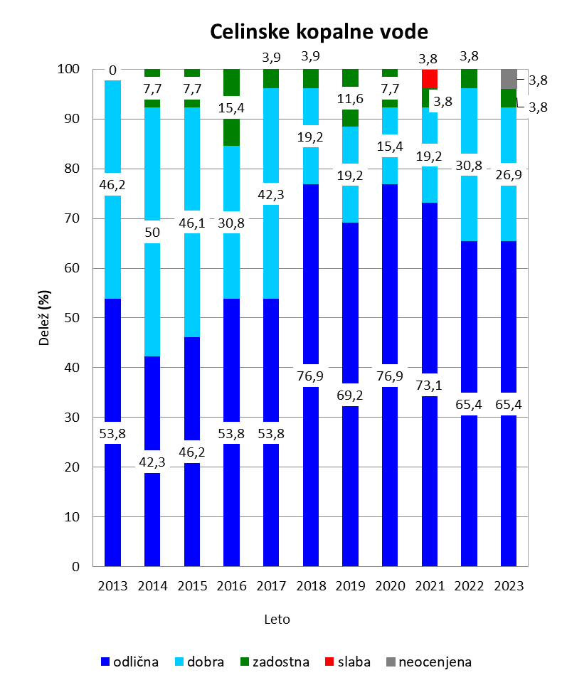

Slika 10: Delež kopalnih voda v razredih odlično, dobro, zadostno in slabo v obdobju od leta 2013 do 2023

Upoštevajoč vse kopalne vode, je bil najvišji delež odličnih kopalnih voda določen leta 2018, ko je bilo odličnih kar 41 kopalnih voda (87,2%), delež dobrih je bil 10,6% (pet kopalnih voda), delež zadostnih pa 2,1% (ena kopalna voda). V letu 2020 je odlična ena kopalna voda manj (85,1%), dobre so štiri kopalne vode (8,5%), zadostne pa so tri kopalne vode (6,4%) (tabela 7). Na splošno je delež odličnih kopalnih voda navadno višji od 70% - zadnji 2 leti znaša 78,7%. Že vrsto let so kot odlične ocenjene kopalne vode na celinskih vodah na Bohinjskem jezeru, na Šobčevem bajerju, na Blejskem jezeru, mestoma na Kolpi in Soči ter večina kopalnih voda na morju. Delež dobrih kopalnih voda je spremenljiv in v povprečju znaša okoli 17% ter se zadnja leta giblje med 8,5% (2020) in 27,5% (2014). Dobre kopalne vode so navadno nekatera mesta na Kolpi in Krki in zadnja leta tudi Nadiža. Najnižji delež je zadostnih kopalnih voda in ta do sedaj ni presegel vrednosti 10%. V letu 2023 je zadostna le kopalna voda na Krki v Žužemberku, Idrijca v Bači pri Modreju pa neocenjena.
Deleži vseh kopalnih voda v razredih odlično, dobro, zadostno in slabo je prikazan na sliki 10. Na sliki 11 je prikazana razvrstitev vseh kopalnih voda v letu 2023, vključno s kopalno vodo Kolpa Sodevci, ki je lokalnega pomena.

Tabela 7: Mikrobiološko stanje celinskih kopalnih voda in kopalnih voda na morju v obdobju 2013 – 2023
Tip | Leto | Število | Odlične |  | Dobre |  | Zadostne |  | Slabe |  | Vsaj zadostna |  | Neocenjena
 |  |  | število | delež (%) | število | delež (%) | število | delež (%) | število | delež (%) | število | delež (%) | število | delež (%)
Celinske kopalne vode | 2010 | 25 | 14 | 56 | 11 | 44 | 0 | 0 | 0 | 0 | 25 | 100
 | 2011 | 26 | 13 | 50 | 13 | 50 | 0 | 0 | 0 | 0 | 26 | 100
 | 2012 | 26 | 9 | 34,6 | 17 | 65,4 | 0 | 0 | 0 | 0 | 26 | 100
 | 2013 | 26 | 14 | 53,8 | 12 | 46,2 | 0 | 0 | 0 | 0 | 26 | 100
 | 2014 | 26 | 11 | 42,3 | 13 | 50 | 2 | 7,7 | 0 | 0 | 26 | 100
 | 2015 | 26 | 12 | 46,2 | 12 | 46,1 | 2 | 7,7 | 0 | 0 | 26 | 100
 | 2016 | 26 | 14 | 53,8 | 8 | 30,8 | 4 | 15,4 | 0 | 0 | 26 | 100
 | 2017 | 26 | 14 | 53,8 | 11 | 42,3 | 1 | 3,9 | 0 | 0 | 26 | 100
 | 2018 | 26 | 20 | 76,9 | 5 | 19,2 | 1 | 3,9 | 0 | 0 | 26 | 100
 | 2019 | 26 | 18 | 69,2 | 5 | 19,2 | 3 | 11,6 | 0 | 0 | 26 | 100
 | 2020 | 26 | 20 | 76,9 | 4 | 15,4 | 2 | 7,7 | 0 | 0 | 26 | 100
 | 2021 | 26 | 19 | 73,1 | 5 | 19,2 | 1 | 3,8 | 1 | 3,8 | 25 | 96,2
 | 2022 | 26 | 17 | 65,4 | 8 | 30,8 | 1 | 3,8 | 0 | 0 | 26 | 100
 | 2023 | 26 | 17 | 65,4 | 7 | 26,9 | 1 | 3,8 | 0 | 0 | 25 | 96,2 | 1 | 3,8
Kopalne vode na morju | 2010 | 21 | 21 | 100 | 0 | 0 | 0 | 0 | 0 | 0 | 21 | 100
 | 2011 | 21 | 20 | 95,2 | 1 | 4,8 | 0 | 0 | 0 | 0 | 21 | 100
 | 2012 | 21 | 21 | 100 | 0 | 0 | 0 | 0 | 0 | 0 | 21 | 100
 | 2013 | 21 | 21 | 100 | 0 | 0 | 0 | 0 | 0 | 0 | 21 | 100
 | 2014 | 21 | 21 | 100 | 0 | 0 | 0 | 0 | 0 | 0 | 21 | 100
 | 2015 | 21 | 21 | 100 | 0 | 0 | 0 | 0 | 0 | 0 | 21 | 100
 | 2016 | 21 | 21 | 100 | 0 | 0 | 0 | 0 | 0 | 0 | 21 | 100
 | 2017 | 21 | 21 | 100 | 0 | 0 | 0 | 0 | 0 | 0 | 21 | 100
 | 2018 | 21 | 21 | 100 | 0 | 0 | 0 | 0 | 0 | 0 | 21 | 100
 | 2019 | 21 | 20 | 95,2 | 0 | 0 | 1 | 4,8 | 0 | 0 | 21 | 100
 | 2020 | 21 | 20 | 95,2 | 0 | 0 | 1 | 4,8 | 0 | 0 | 21 | 100
 | 2021 | 21 | 20 | 95,2 | 0 | 0 | 1 | 4,8 | 0 | 0 | 21 | 100
 | 2022 | 21 | 20 | 95,2 | 0 | 0 | 1 | 4,8 | 0 | 0 | 21 | 100
 | 2023 | 21 | 20 | 95,2 | 1 | 4,8 | 0 | 0 | 0 | 0 | 21 | 100
Vse kopalne vode | 2010 | 46 | 35 | 76,1 | 11 | 23,9 | 0 | 0 | 0 | 0 | 46 | 100
 | 2011 | 47 | 33 | 70,2 | 14 | 29,8 | 0 | 0 | 0 | 0 | 47 | 100
 | 2012 | 47 | 30 | 63,8 | 17 | 36,2 | 0 | 0 | 0 | 0 | 47 | 100
 | 2013 | 47 | 35 | 74,5 | 12 | 25,5 | 0 | 0 | 0 | 0 | 47 | 100
 | 2014 | 47 | 32 | 68,1 | 13 | 27,7 | 2 | 4,3 | 0 | 0 | 47 | 100
 | 2015 | 47 | 33 | 70,2 | 12 | 25,5 | 2 | 4,3 | 0 | 0 | 47 | 100
 | 2016 | 47 | 35 | 74,5 | 8 | 17 | 4 | 8,5 | 0 | 0 | 47 | 100
 | 2017 | 47 | 35 | 74,5 | 11 | 23,4 | 1 | 2,1 | 0 | 0 | 47 | 100
 | 2018 | 47 | 41 | 87,2 | 5 | 10,6 | 1 | 2,1 | 0 | 0 | 47 | 100
 | 2019 | 47 | 38 | 80,9 | 5 | 10,6 | 4 | 8,5 | 0 | 0 | 47 | 100
 | 2020 | 47 | 40 | 85,1 | 4 | 8,5 | 3 | 6,4 | 0 | 0 | 47 | 100
 | 2021 | 47 | 39 | 83,0 | 5 | 10,6 | 2 | 4,3 | 1 | 2,1 | 46 | 97,9
 | 2022 | 47 | 37 | 78,7 | 8 | 17 | 2 | 4,3 | 0 | 0 | 47 | 100
 | 2023 | 47 | 37 | 78,7 | 8 | 17 | 1 | 2,1 | 0 | 0 | 46 | 97,9 | 1 | 2,1

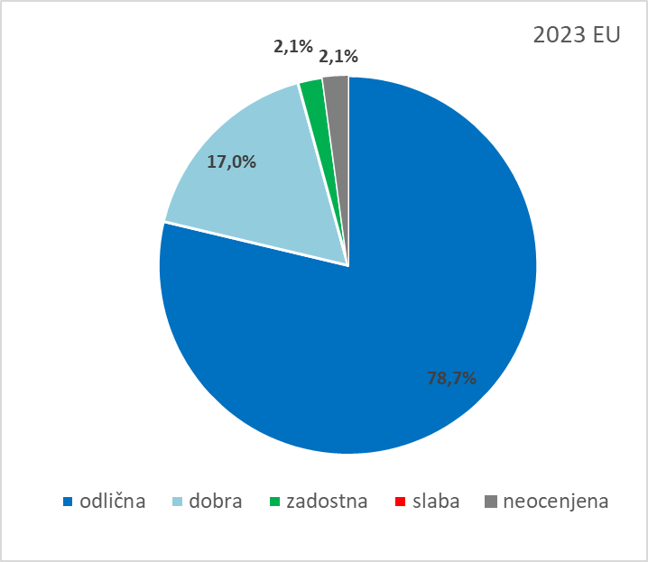

Slika 11: Delež vseh kopalnih voda v razredih odlično, dobro, zadostno in slabo v letu 2023

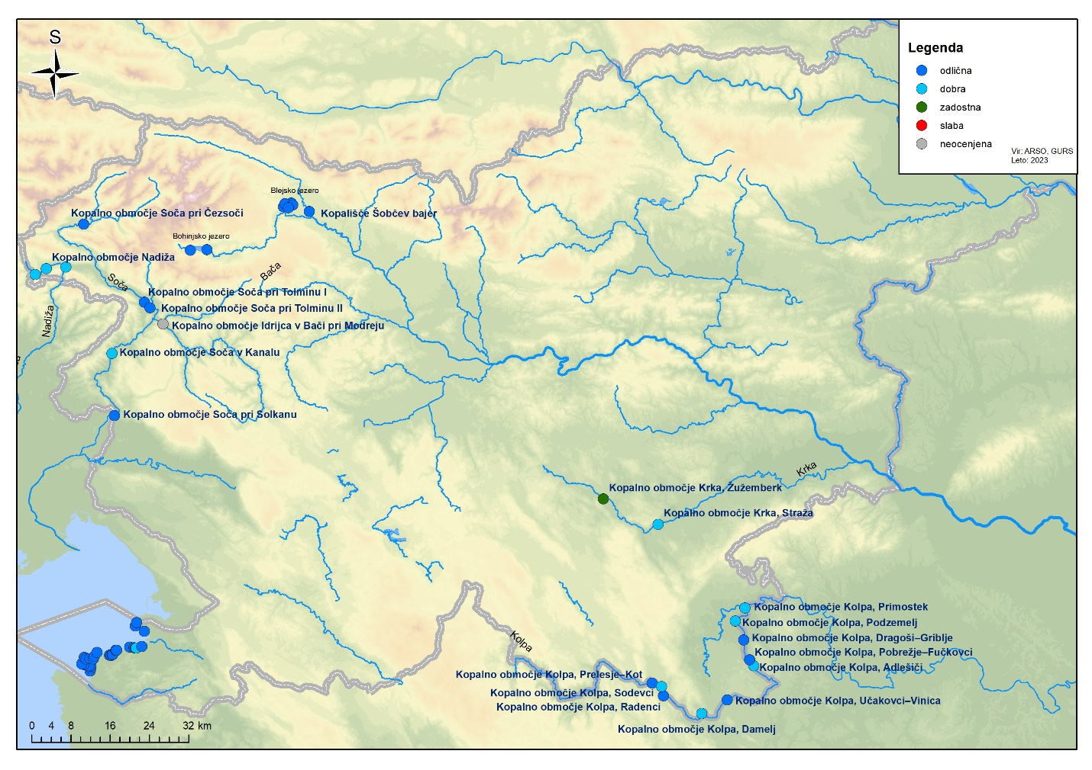
Slika 12: Razvrstitev kopalnih voda v razrede odlično, dobro, zadostno in slabo za leto 2023

Dodatne analize vode na kopalnih vodah
Poleg rednih analiz kopalne vode smo v letu 2023 na vseh gorenjskih kopalnih vodah (kopalni območji Fužinarski zaliv in Ukanc na Bohinjskem jezeru, Kopališče Šobčev bajer, na Blejskem jezeru kopalni območji Mala in Velika Zaka, naravni kopališči Grand Hotel Toplice in Hotel Vila Bled, Grajsko kopališče) v vzorcih vode, odvzetih 1.8., izvedli še dodatne mikrobiološke analize, ki so vključevale parametre Listeria monocytogenes, Salmonella spp., termotolerantni Campylobacter, somatski kolifagi in verotoksične zvrsti Escherichia coli. V vseh vzorcih vode somatski kolifagi niso bili zaznani, prav tako niso bile dokazane prisotnosti ostalih zgoraj navedenih bakterij, z izjemo verotoksične Escherichia coli v nekaterih kopalnih vodah Blejskega jezera (kopalni območji Mala in Velika Zaka, Grajsko kopališče in Grand Hotel Toplice).

Opravljene so bile tudi analize vode na pritoku Blejskega jezera Solznik, ki so pokazale, da le-ta ni prekomerno onesnažen kljub visokem vodostaju.

V okviru nadzornega seznama snovi (angl. watch list), ki omogoča zbiranje podatkov o nevarnih snoveh v vodnem okolju v okviru Direktive o okoljskih standardih kakovosti 2008/105/ES⁽¹⁰⁾, smo na vseh kopalnih vodah na morju in na Gorenjskem, ter na Nadiži v Podbeli, na Kolpi v Adlešičih in na Krki v Žužemberku izvedli analize na prisotnost ostankov krem za zaščito pred soncem (benzofenon 3, butilmetoksidibenzol metan, oktokrilen). Vse vrednosti benzofenona 3 so bile na vseh merilnih mestih pod mejo določljivosti analizne metode. Oktokrilen je bil na celinskih kopalnih vodah kvantificiran na Blejskem jezeru v Veliki Zaki (0,11 µg/L) in v Šobčevem bajerju (0,45 µg/L) ter v nekaterih morskih kopalnih vodah. Njegova najvišja vrednost je bila izmerjena 1,1 µg/L v kopalnih območjih Fiesa – Piran in Salinera – Pacug ter na Mestnem kopališču Koper, nad koncentracijo snovi, pri kateri je pričakovati škodljive učinke na okolje (PNEC vrednost 0,266 µg/L) pa še na naslednjih kopalnih vodah: Kopalno območje Debeli rtič, Kopalno območje Fiesa – Piran, Mestno kopališče Koper, Naravno kopališče Adria Ankaran, Naravno kopališče Delfin ter Naravno kopališče RKS MZL Debeli rtič. Najvišje vrednosti butilmetoksidibenzol metana so bile izmerjene na morju in sicer na kopalnem območju Fiesa – Piran (0,44 µg/L), na Mestnem kopališču Koper (0,45 µg/L) ter na Naravnem kopališču RKS MZL Debeli rtič (0,43 µg/L). Vse vrednosti so bile znatno pod koncentracijo snovi, nad katero je pričakovati škodljive učinke na okolje (3 µg/L).

OBVEŠČANJE JAVNOSTI
Vsako leto, pred začetkom kopalne sezone, javnosti predstavimo stanje kopalnih voda v pretekli sezoni in izsledke stanja kopalnih voda po Evropi. V ta namen smo v letu 2023 pripravili novico s povzetkom stanja doma in v Evropi in jo objavili na spletni strani agencije, preko različnih medijev (radio, televizija, časopisi) pa so bile predvsem v času kopalne sezone s strani NIJZ in ARSO posredovane številne informacije o kakovosti kopalnih voda ter napotkih za varno in zdravo kopanje.
Za kopalca so ključni sprotni podatki o kakovosti vode in njihova skladnost glede na smerne vrednosti⁽⁷⁾, ki jih je pripravil NIJZ. Kopalci so si podatke o kakovosti kopalnih voda lahko ogledali v spletnem prikazovalniku Karta kopalnih voda, ki omogoča opozarjanje kopalcev na neustrezno kakovost vode in sprotno spremljanje stanja tudi preko mobilnih telefonov. Na sliki 12 je prikazanih nekaj obvestil in informacij kopalcem v času izrednih razmer ob poplavah. Informacije smo širili tudi z objavami prek socialnih omrežij (slika 13).
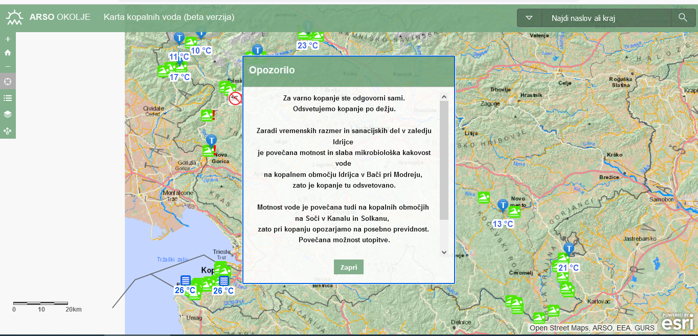
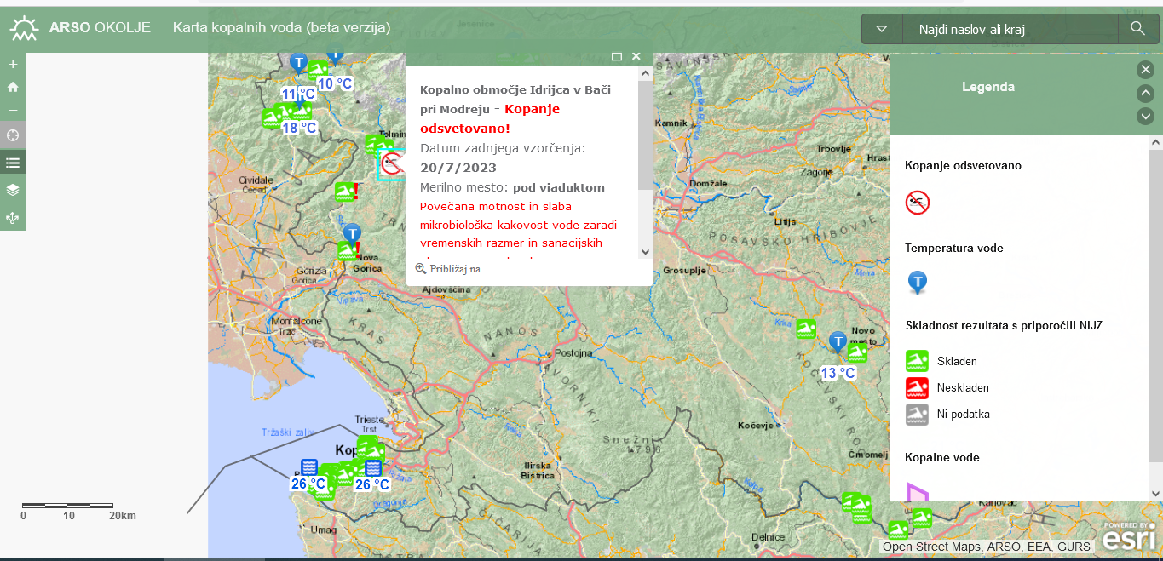
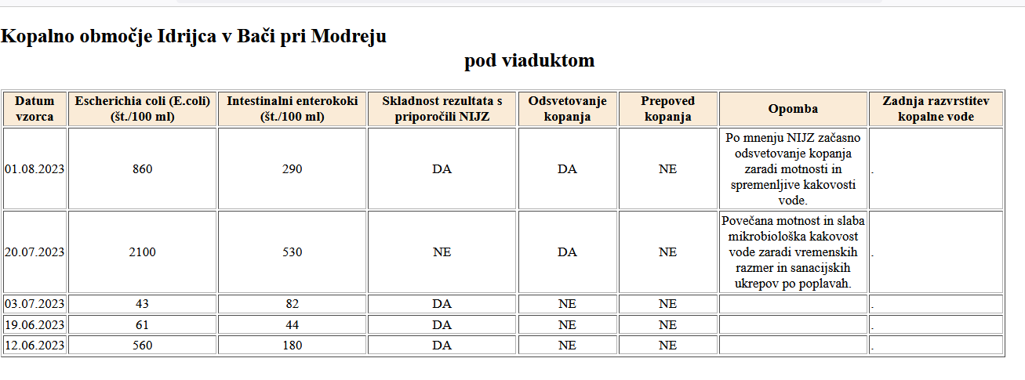
Slika 13: Obvestila in informacij kopalcem v času izrednih razmer ob poplavah preko Karte kopalnih voda
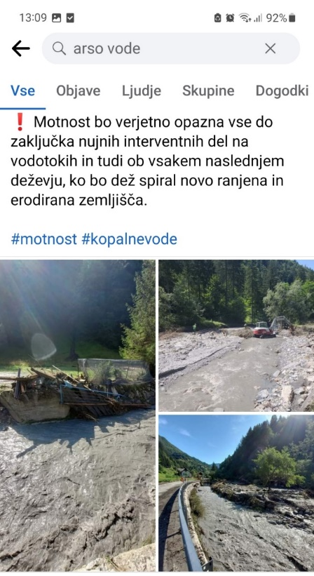
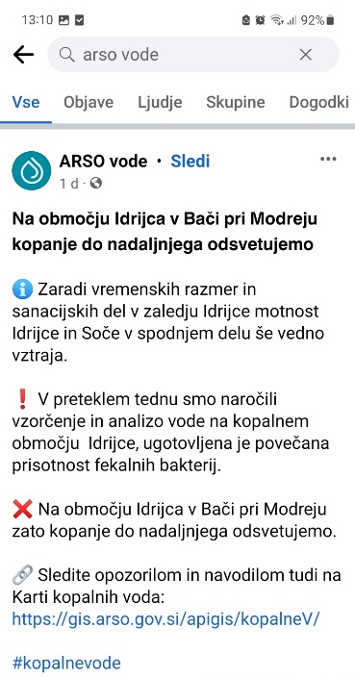
Slika 14: Obvestila in informacij kopalcem v času izrednih razmer ob poplavah preko socialnih omrežji
Na večini kopalnih voda so postavljene tudi informacijske table. Na njih je poleg opisa kopalne vode navedena tudi razvrstitev kopalne vode v ustrezen razred kakovosti ter QR koda, ki omogoča dostop do podatkov z uporabo mobilnih telefonov, na naravnih kopališčih pa tudi informacija o ustreznosti sprotnih analiz vode. Za redno vzdrževanje, ažuriranje informacij in za eventualno zamenjavo tabel ter za sprotno nameščanje obvestil so na kopalnih območjih pristojne lokalne skupnosti (občine), na kopališčih pa njihovi upravljavci.
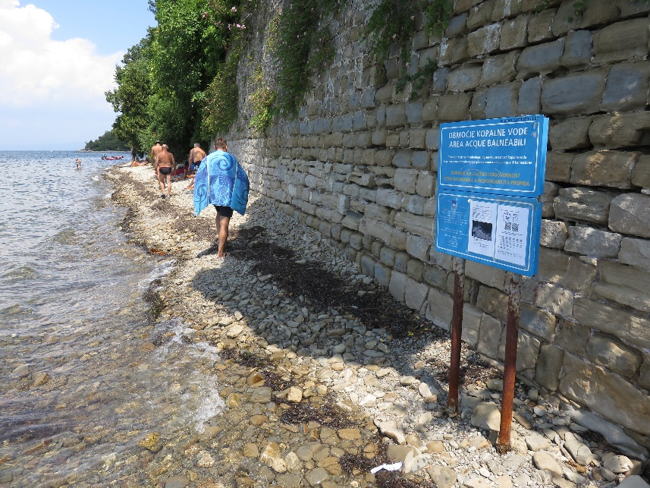

Slika 15: Informacijska tabla na kopalnem območju na morju

ZAKLJUČEK
Kopanje in plavanje ljudem predstavlja razvedrilo, sprostitev, počitek in igro ter s tem krepi in ohranja zdravje. Lokacijo kopanja moramo zbirati preudarno; zavedati se moramo nevarnosti, ki jih vode predstavljajo.
Eden od pogojev zdravega kopanja je tudi ustrezna kakovost vode. Ta se v Sloveniji spremlja na 48 kopalnih vodah. To so odseki na rekah, jezerih in morju, ki izpolnjujejo kriterije za uradno določitev kopalne vode. Kakovost kopalne vode se ocenjuje po enotnih evropskih kriterijih, ki so podani v evropski kopalni direktivi. Glede na predpisane zahteve in metodologije ocenjevanja je že nekaj let kakovost kopalne vode ustrezna na večini lokacij, ki so kopanju namenjene in je primerljiva tudi s kakovostjo kopalnih voda po Evropi. Kot že vrsto let do sedaj, so tudi v letu 2023 vse kopalne vode ustrezne kakovosti. Večinoma so kopalne vode odlične in dobre (95,7% vseh kopalnih voda), zadostni in neocenjeni sta po ena (4,2%). V letu 2021 je bilo na podlagi zadnjega štiriletnega niza podatkov kot slabo prvič razvrščeno kopalno območje Kolpa Primostek, katerega stanje pa je bilo v letu 2022 zadostno, leta 2023 pa že dobro.

VIRI

- Direktiva Evropskega Parlamenta in Sveta 2006/7/ES z dne 15. februarja 2006 o upravljanju kakovosti kopalnih voda in razveljavitvi Direktive 76/160/EGS
- Direktiva Sveta z dne 8. decembra 1975 o kakovosti kopalnih voda 76/160/EGS
- Zakon o vodah (Uradni list RS, št. 67/02, 2/04, 41/04, 57/08, 57/12, 100/13 in 40/14)
- Pravilnik o podrobnejših kriterijih za ugotavljanje kopalnih voda (Uradni list RS, št 39/08)
- Uredba o upravljanju kakovosti kopalnih voda (Uradni list RS, št. 25/08)
- Zakon o varstvu pred utopitvami (Uradni list RS, št. 44/00, 26/07)
- Smerne vrednosti za odsvetovanje ali prepoved kopanja v naravnih kopališčih in kopalnih območjih (Spletna stran NIJZ)
- Guidelines for Safe Recreational Water Environments, Volume 1, 2003 in Addendum, 2009 in po Guidelines for Canadian, Recreational Water Quality, 2012
- Mesečni bilten ARSO – Naše okolje, avgust 2023:
(Spletna stran ARSO)
- Direktiva 2008/105/ES Evropskega parlamenta in Sveta z dne 16. decembra 2008 o okoljskih standardih kakovosti na področju vodne politike, spremembi in poznejši razveljaviti direktiv 82/176/EGS, 83/513/EGS, 84/156/EGS, 84/491/EGS, 86/280/EGS ter spremembi Direktive 2000/60/ES Evropskega parlamenta in Sveta

